**TV-OPLEVELSE I VERDENSKLASSE – NU ER LG’S NYE LINE-UP INDEN FOR OLED OG SMART-TV LANDET**

*Det skal være enkelt at se tv og en god seer-oplevelse kræver en god billedkvalitet - uanset indhold. Med LG’s nye 2014 LED-TV modeller introduceres det nye Smart-TV-system webOS, som gør det enklere end nogensinde før at finde præcis det, du ønsker at se. Udover dette, lanceres endnu flere OLED-modeller med fantastisk farvegengivelse, både kontrast og sort. Gør dig klar til en seeroplevelse, der langt overgår forventningerne.*

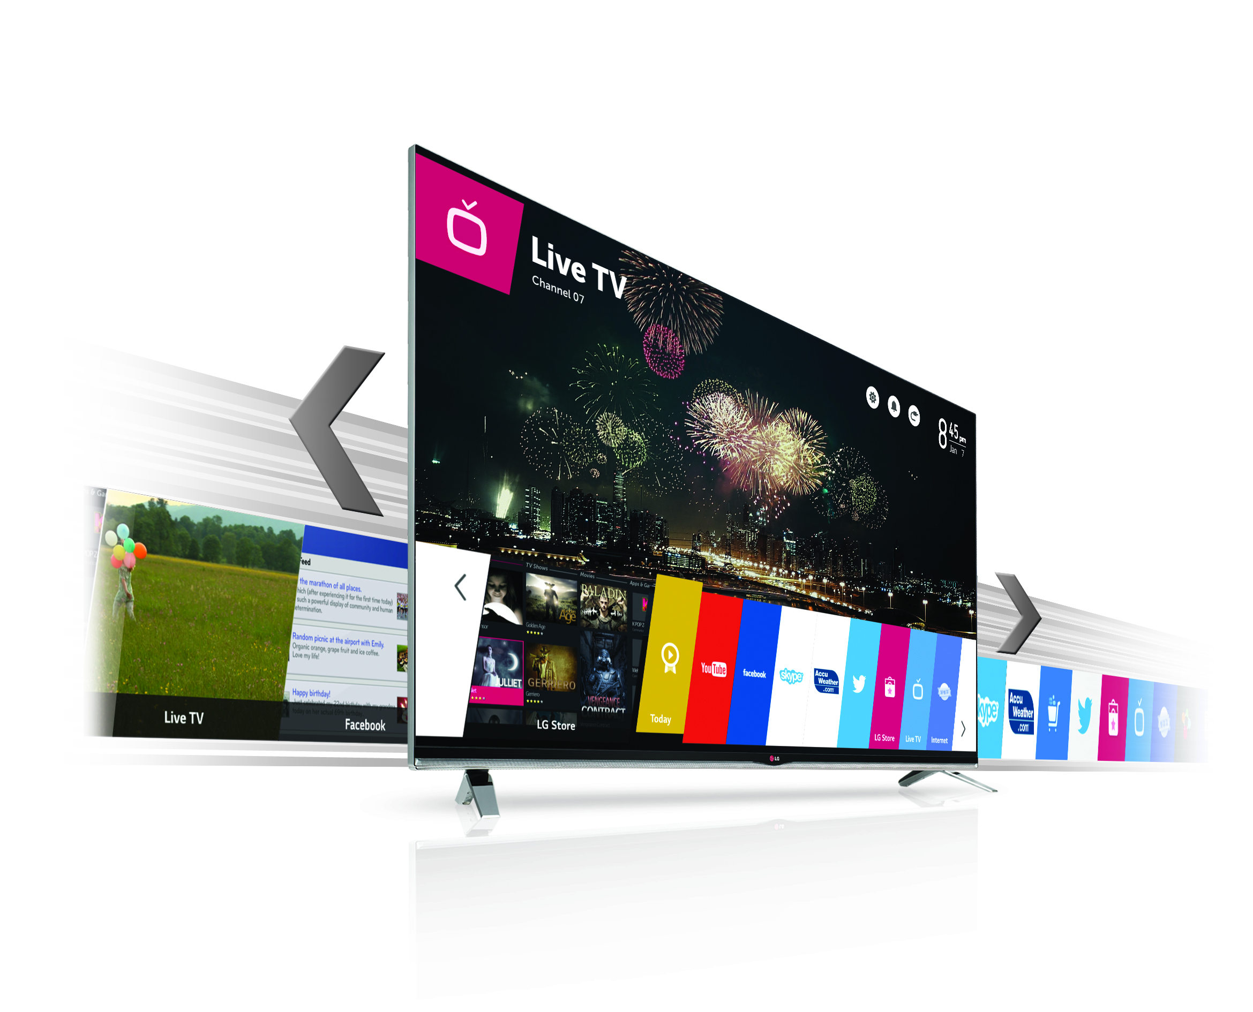**KØBENHAVN, 3. april, 2014** – Moderne TV-apparater er fyldte med smarte funktioner, men for mange brugere kan de være vanskelige og svære at anvende. Med årets nyheder fra LG vil den vanskelige Smart-TV grænseflade være fortid, idet samtlige modeller udstyres med det langt mere brugervenlige Smart- TV system – LG’s webOS. LG har skabt markedets hurtigste, bedste og let-navigerende Smart-TV-oplevelse. Med mottoet ”LG gør TV enkelt igen”, lancerer virksomheden en række nye Smart-TV-modeller, der med hjælp fra webOS, skal gøre det enklere end nogensinde før at komme godt i gang, og anvende alle de smarte funktioner.

– Igennem flere år er LG blevet anset som den mest brugervenlige Smart-TV leverandør, idet vores unikke fjernbetjening, Magic Remote, gør det enkelt at navigere i et Smart-TV, siger Lorraine Bayram, nordisk Smart-TV-specialist hos LG Electronics.

Med lanceringen af webOS tager vi enkeltheden til en nyt niveau med en ny og intuitiv brugerflade, der gør det muligt for brugeren at veksle mellem indhold, da vores nye platform tilbyder multitasking. I løbet af 2013 voksede anvendelsen af vores Smart TV-platform med over 100 procent, og allerede i dag er mere end 80 procent af vores Smart TV-kunder tilsluttet og anvender Smart TV-funktionerne. Med lanceringen af webOS forventes dette tal at vokse yderligere i løbet af 2014.

**Endnu flere OLED-modeller i flere prisniveauer**

Sidste års store succes på TV-fronten var uden tvivl OLED-teknologiens indtog på det danske marked. Nu lancerer LG to nye modeller i flere prisniveauer med verdens bedste billedskærmsteknologi og seeroplevelse i form af LG EA970, som er en variant af 55EA980, samt en videreudvikling af LG EA880.

– Vi er ovenud stolte af den fantastiske seer-oplevelse, som vores nye OLED-modeller muliggør, siger Erik Åhsgren, nordisk produktspecialist for Home Entertainment hos LG Electronics. Vores OLED-modeller med vores patenterede teknologi med en hvid pixel i en perfekt farvefordeling, ligger i det absolutte førerfelt af, hvad der ellers udbydes på markedet

I modsætning til LED-teknologien, gør OLED det muligt at tænde og slukke for hvert enkelt pixel, hvilket markant forbedrer det sorte niveau og farvegengivelsen samt bevarer billedkvaliteten ved selv de bredeste betragtningsvinkler. Udover den fantastiske billedkvalitet er teknologien desuden mere energieffektiv end både LCD og Plasma. LG har taget patent på den teknologi, hvor man har tilført en hvid subpixel sammen med de andre RGB-farver. Denne Pixel gør, at LG’s OLED får en perfekt farvefordeling, og genskaber farvespektrummet på fantastisk vis.

**Pris og tilgængelighed**

Samtlige af LG’s nye modeller inden for Smart-TV og OLED lanceres i løbet af april 2014. Danske cirkapriser og størrelser ses nedenfor (de første to cifre i modelnummeret er størrelsen på modellen i tommer):

**LED med webOS**

60LB870V 24 999 DKK

55LB870V 18 499 DKK

49LB870V 15 999 DKK

65LB731V 28 999 DKK

60LB731V 21 999 DKK

55LB731V 15 999 DKK

47LB731V 11 999 DKK

42LB731V 9 499 DKK

65LB730V 28 999 DKK

60LB730V 21 999 DKK

55LB730V 15 999 DKK

47LB730V 11 999 DKK

42LB730V 9 499 DKK

55LB670V 13 999 DKK

50LB670V 11 499 DKK

47LB670V 9 999 DKK  
42LB670V 7 999 DKK

70LB650V 34 999 DKK

60LB650V 17 499 DKK

55LB650V 11 999 DKK

50LB650V 9 999 DKK

47LB650V 8 999 DKK

42LB650V 6 999 DKK

39LB650V 6 499 DKK

32LB650V 5 299 DKK

55LB630V 11 799 DKK

47LB630V 8 299 DKK

42LB630V 6 499 DKK

**OLED**

55EA980 49 999 DKK

55EA970V 49 999 DKK

55EA880 49 999 DKK

**Billeder i høj opløsning**

For billeder i høj opløsning kan du besøge [LG's billedarkiv](http://www.lgmediabank.com/dk) og skrive modelnummeret i søgefeltet.

# # #

**Om LG Electronics**LG Electronics, Inc. (KSE: 066570.KS) er en af verdens største og mest innovative leverandører af forbrugerelektronik, hårde hvidevarer og mobil kommunikation med 87 000 ansatte fordelt på 113 kontorer rundt om i verden. LG opnåede en global omsætning på 44.229 milliarder USD i 2012. LG Electronics består af fire forretningsenheder – Home Entertainment, Mobile Communications, Home Appliance og Air Conditioning & Energy Solutions – og er en af verdens største producenter af fladskærme, mobiltelefoner, luftvarmepumper, vaskemaskiner og køleskabe. LG Electronics har eksisteret i Norden siden oktober 1999. Den nordiske omsætning i 2012 beløb sig til ca. 1,7 mia. SEK. For mere information, besøg [www.lg.com](http://www.lg.com).

**Om LG Electronics Home Entertainment**LG Home Entertainment Company (HE) er en ledende global producent af tv-apparater, monitorer, kommercielle skærme, audio- og videoprodukter, computere og sikkerhedssystemer. LG stræber altid efter at drive teknologien fremad med fokus på at udvikle produkter med smarte funktioner i stilrene designs, som imødegår forbrugernes behov. LG’s forbrugerprodukter inkluderer CINEMA 3D, Smart TV, OLED-TV, IPS-skærme og hjemmebiografsystemer, Blu-ray-afspillere og eksterne lagringsenheder. LG’s kommercielle B2B-produkter inkluderer digital signage, videokonferencesystemer og IP-sikkerhedskameraer. *For mere information kontakt venligst:*

|  |  |
| --- | --- |
| Hanna Glaas  PR Manager LG Electronics Nordic AB Box 83, 164 94 Kista  Mobil: +46 (0)73-316 17 69 E-post: [hanna.glaas@lge.com](mailto:susanne.persson@lge.com) | Erik Åhsgren  Product Specialist HE LG Electronics Nordic AB  Box 83, 164 94 Kista Mobil: +46 (0)72 162 91 10    E-post: erik.ahsgren@lge.com |